附件2
小梅沙湾畔家园项目选房交通指引
和注意事项

选房现场停车位有限，为环保低碳，建议绿色出行。请看房家庭认真仔细阅读以下事项：
- 看房交通
选房家庭可选择以下任意一种形式前往项目选房现场——特发小梅沙营销中心，地址：深圳市盐田区梅沙街道小梅沙片区梅沙客厅G层。
（一）乘坐地铁路线
1.地铁：您的位置——地铁8号线小梅沙站C出口——向东小梅沙海洋世界方向步行约100米至特发小梅沙营销中心。
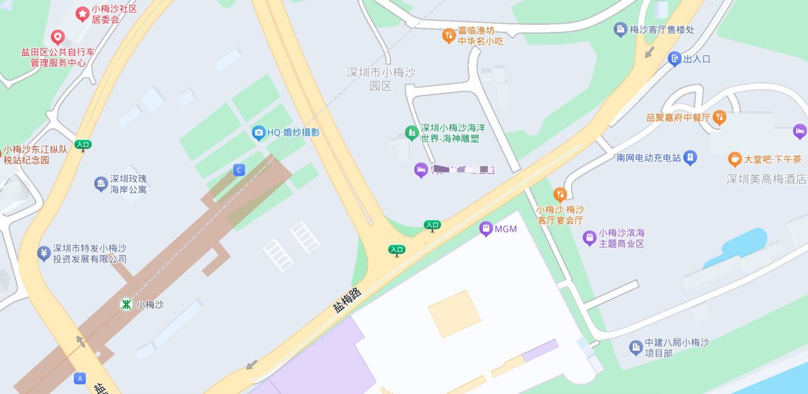
2.打车：您的位置——打车导航至特发小梅沙营销中心。
（二）乘坐公交路线（请密切留意最新公共交通信息）
1.您的位置→小梅沙公交车站（M362/M196/B859/PJ9/海滨栈道专线）→步行约600米到特发小梅沙营销中心。
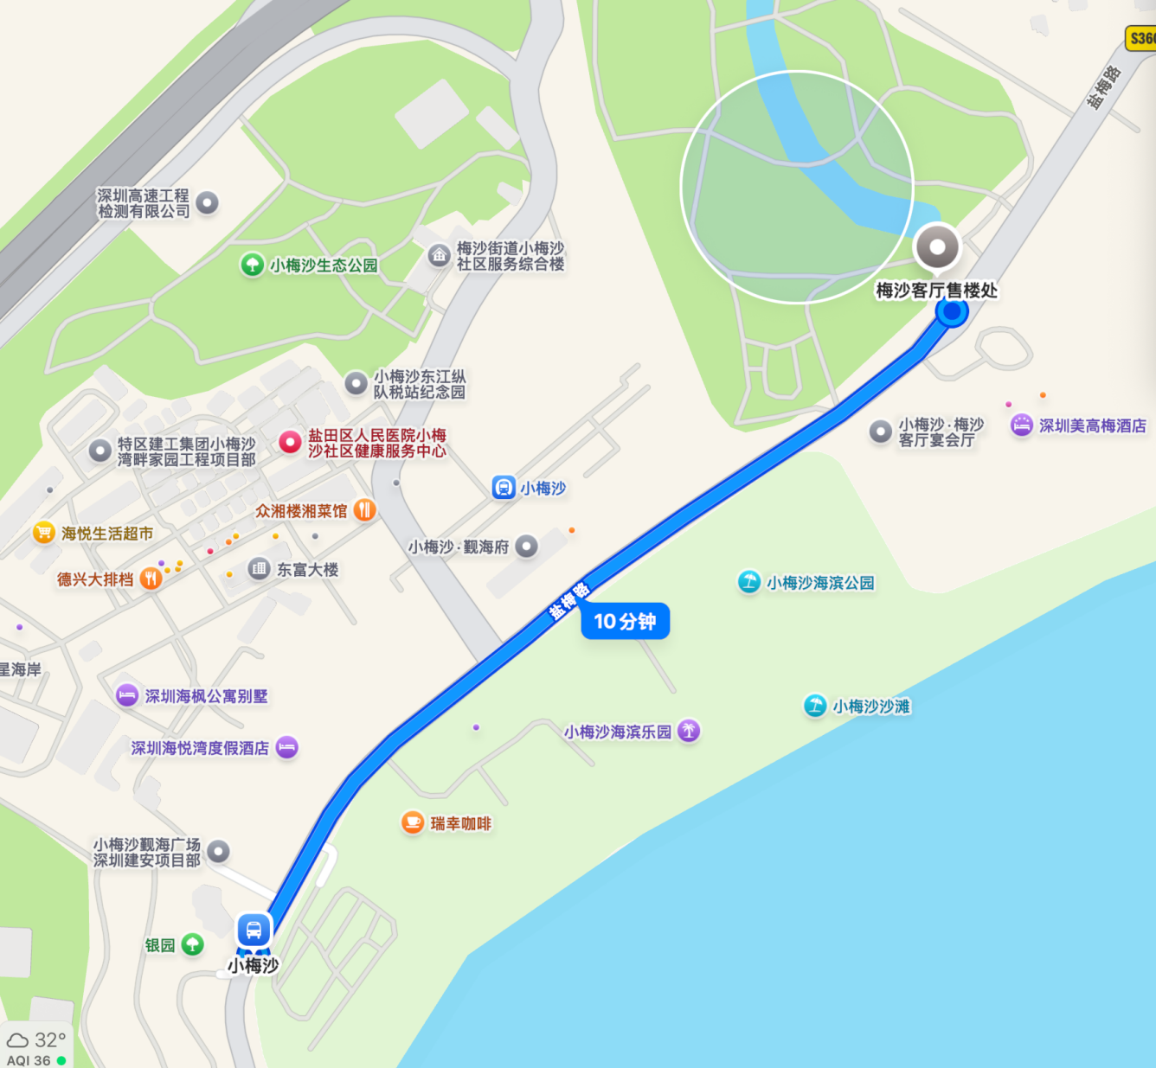
（三）自驾车路线
导航搜索特发小梅沙营销中心，停车在B2层、B3层。乘电梯至G层营销中心。
二、交通区位图
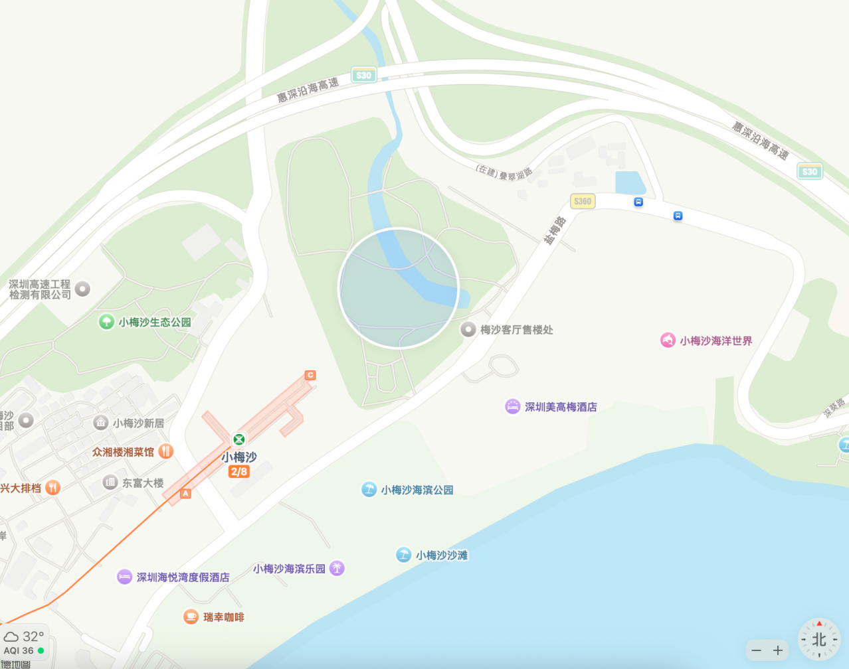
（交通配套信息来源于百度地图，交通规划设置、市政配套设置不排除因政府规划、政策规定及出卖人未能控制的原因而发生变化，本资料旨在提供相关信息，不代表着出卖人对此作出要约或承诺。）
三、注意事项
（一）选房家庭须按约定的时间，凭申请人身份证、预约选房回执单参加选房活动。
（二）考虑到选房现场接待能力有限，为了营造顺畅、良好的选房环境，请每个选房家庭最多安排两人现场选房。从安全角度考虑，请选房家庭尽量不要带老人、儿童。
（三）为了保证选房家庭人身安全，请遵循现场工作人员统一安排，不要在选房现场随意走动，以免发生意外。
（四）上述交通指引均来自网络地图查询结果，仅供参考，请结合自身情况合理安排出行路线。
如有任何疑问，欢迎来电咨询：0755-25035555。

小梅沙湾畔家园项目安居型商品房选房现场地点二维码:


深圳市特发小梅沙投资发展有限公司

